虽说tensorflow可以在训练的时候可以直接保存三种格式（ckpt、pb、saved model）的模型文件,但是如果你保存的是ckpt，但是你需要的是pb格式，如果再训练一次，时间上消耗太大，所以就有了格式转换。ckpt转pb格式，ckpt转saved model, pb转saved model； keras的h5转pb, h5转saved model.
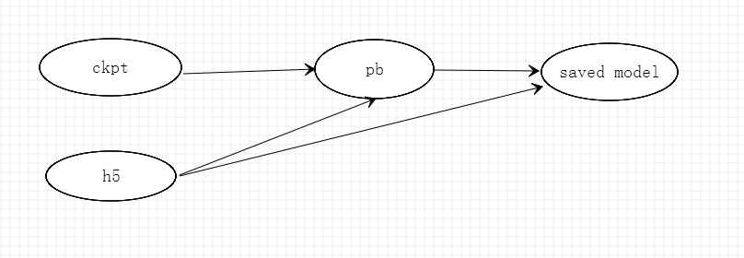

- ckpt转pb
见format_conversion.py中freeze_graph函数
问题：resnet或者有batch normalzition会出现：ValueError: Input 0 of node vgg_16/conv1/conv1_1/BatchNorm/cond_1/AssignMovingAvg/Switch was passed float from vgg_16/conv1/conv1_1/BatchNorm/moving_mean:0 incompatible with expected float_ref.类解决办法，在format_conversion.py中freeze_graph函数中

